数据电源线（V-3260-01/02）生产工艺需求

数据电源线水晶头端

工艺需求
剥线长度约1米，网线需制作水晶头，配有水晶头保护套；
电源线、信号线需使用热缩管进行保护；
剥线断口处用热缩管保护。

常出现问题
（1） 水晶头制作不符合标准，导致相机通讯存在虚接、连接不上的问题。
网线需压在水晶头内，否则容易产生虚接现象。
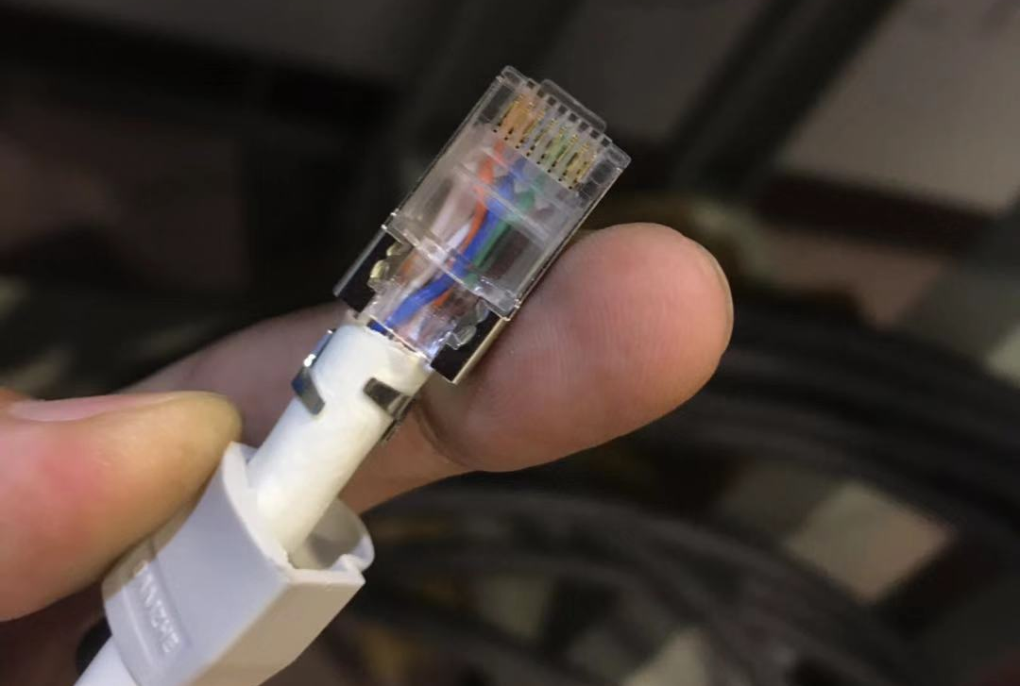
图1-1 网线不应压在水晶头外
8芯网线头未顶靠水晶头前端，导致通讯不稳定。
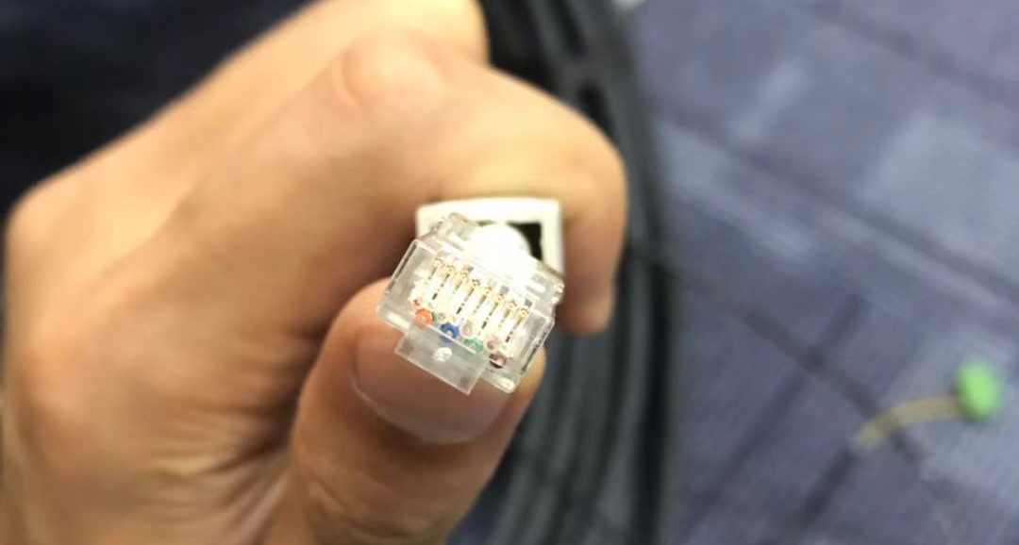
图1-2 网线头需顶靠水晶头前端
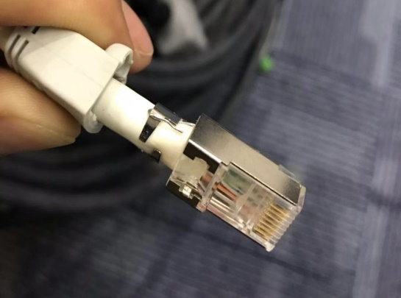
图1-3屏蔽线需压在水晶头燕尾压片下
（2） 剥线不小心，导致网线、信号线和电源线被严重划伤或割断。

数据电源线Harting插头端

工艺需求
（1） 整体剥线长度应以60mm为宜，过长或者过短都会导致安装不便；
（2） 信号线和电源线剥线长度以10mm为宜，过短会导致压线不牢，需保证压线用力拉扯时不发生滑脱现象；
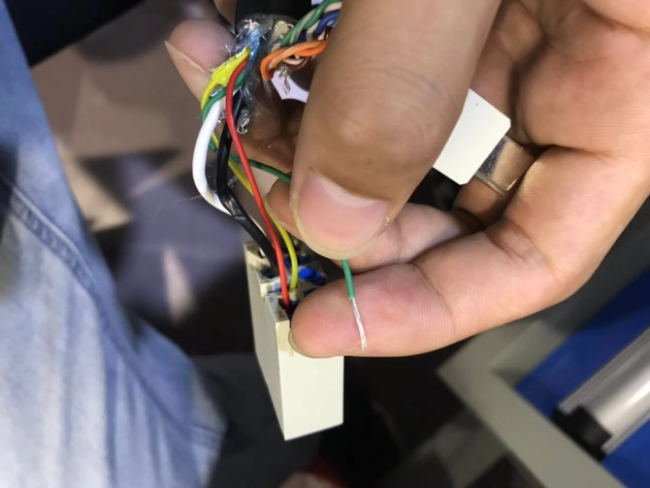
图2-1 剥线10mm，不必拧线芯，不必刷焊锡
Harting插头端口定义
模块 | 针脚 | 定义 | 线颜色
电源 | 1 | +24V | 白
电源 | 2 | -24V | 黑
电源 | 3 | A+ | 黄
电源 | 4 | A- | 红
电源 | 5 | GND | 绿
电源 | 6 | RS485_D+ | 橙
电源 | 7 | RS485_D- | 紫

（3） 网线剥线长度以4~5mm为宜，铜丝刷锡后焊接插针，插针按以下定义安装，网线屏蔽线压在插针座上；
Harting插头端口定义
模块 | 针脚 | 定义 | 线颜色
网络 | 1 | TX_D1+ | 橙白
网络 | 2 | RX_D2+ | 绿白
网络 | 3 | BI_D3- | 蓝白
网络 | 4 | BI_D4+ | 棕白
网络 | 5 | TX_D1- | 橙
网络 | 6 | RX_D2- | 绿
网络 | 7 | BI_D3+ | 蓝
网络 | 8 | BI_D4- | 棕
（4） 各部分按下图位置安装。
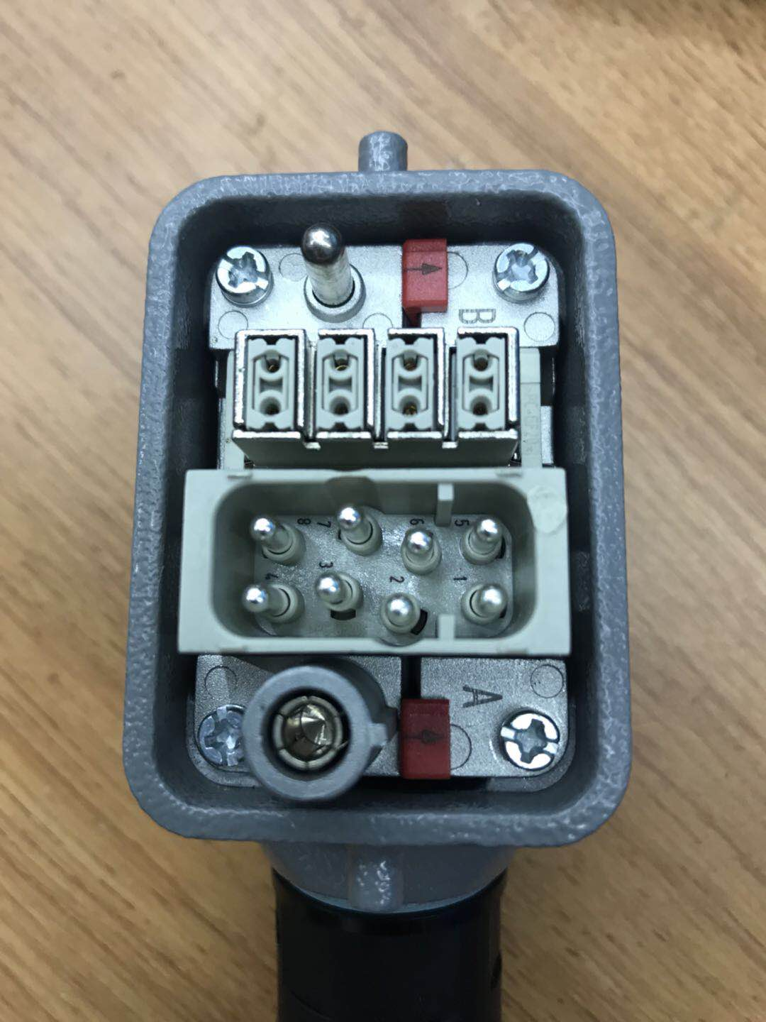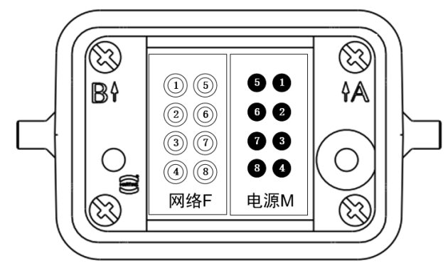
图2-2 成品线插头实物图（左）/定义示意图（右）

常出现问题
（1） 电源信号线剥线过短，导致压线不牢靠，容易出现虚接、脱线情况。
剥线长度10mm，线芯不必进行拧紧，压紧后反复拉扯确认线不会松脱；
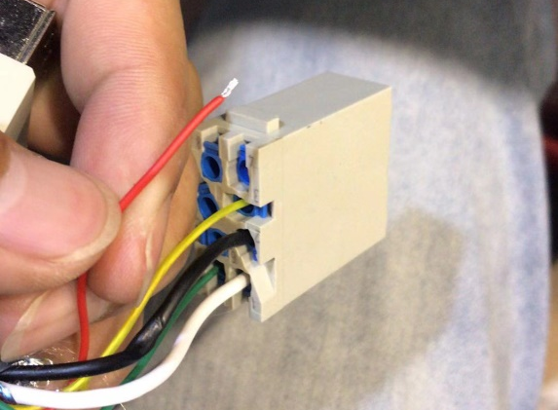
图2-3 剥线过短导致压线不牢

（2） 剥线时将线划伤导致线芯断裂；
剥线时注意不要伤及线外表皮，剥线后检查一下线皮情况；
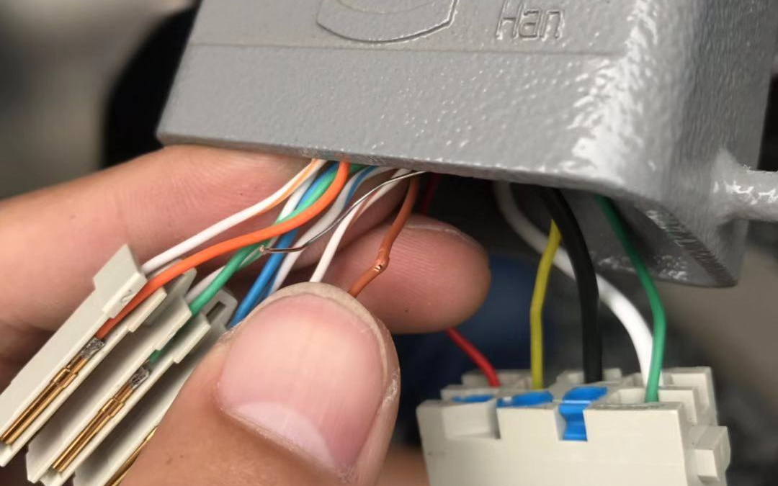
图2-4 网线划伤断裂
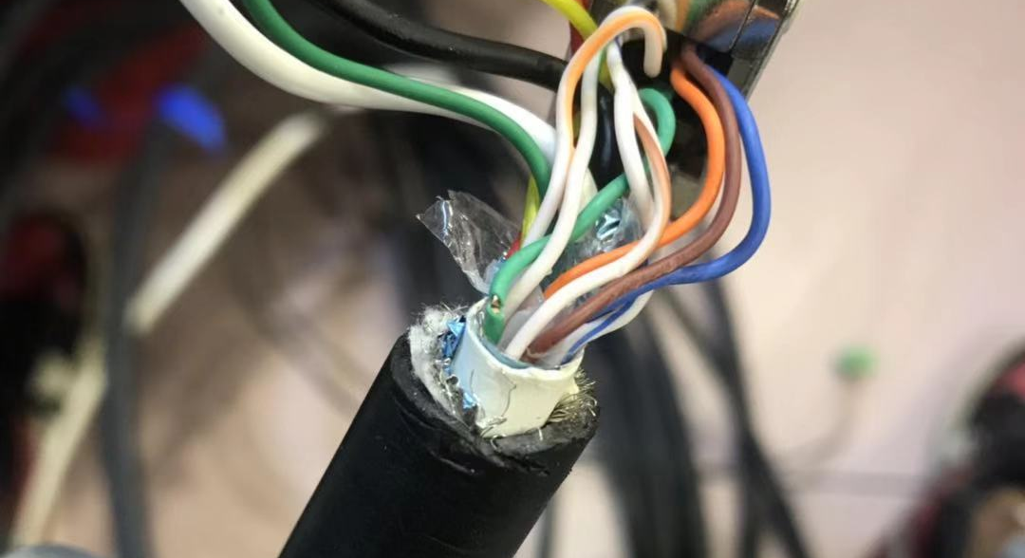
图2-5 网线划伤断裂
（3） 剥线过长且线与线之间过度缠绕；
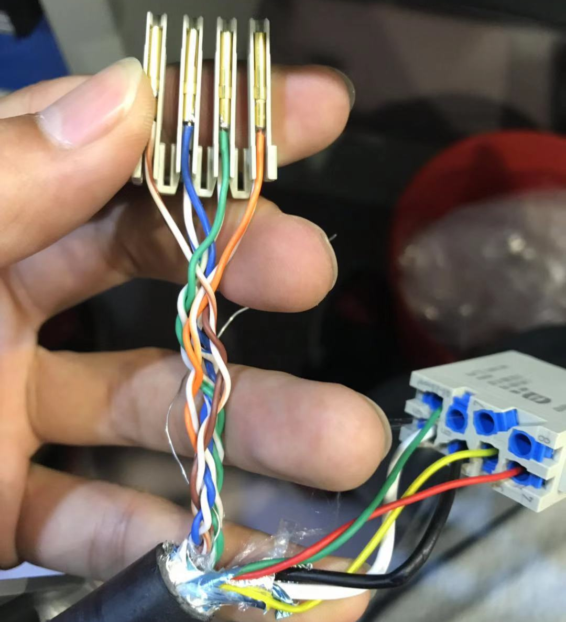
图2-6 剥线过长、网线未理顺
（4） 网线剥线过长导致与插针焊接时存在虚焊情况；
网线剥线时4~5mm为宜，与插针焊接前要给铜丝镀锡，焊接时需控制锡量，太少不牢固，太多影响插针安装；
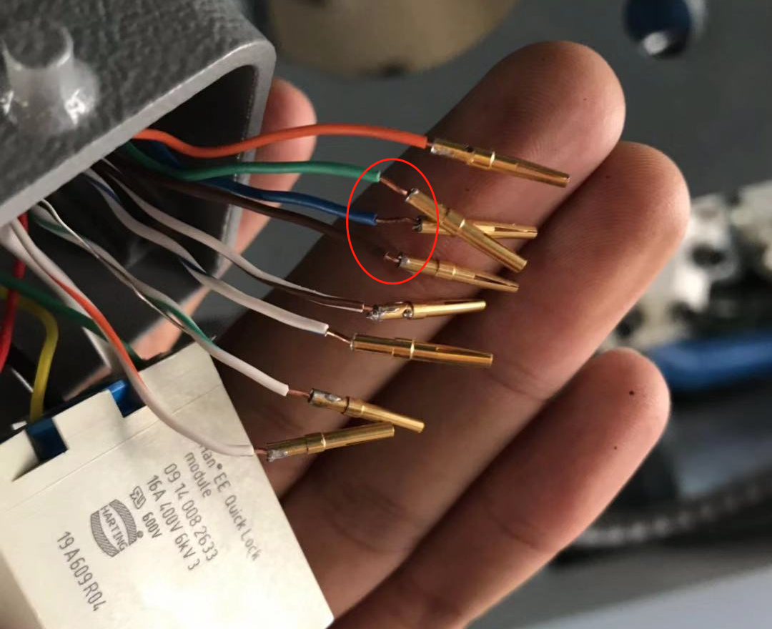
图2-7 剥线过长导致插针虚焊
（5） 网线屏蔽线被剪断
网线屏蔽线是模块重要部分，需压在插针金属安装座下。

生产自检
（1） 自检网线插针是否存在虚焊现象；
（2） 自检数据电源线压块的每根线是否压牢固；
（3） 用万用表检查两端线安装顺序是否正确，能否正常接通；
（4） 观察Harting插头外观是否安装正确。

